Tin học
NHỮNG GÌ EM ĐÃ BIẾT (TIẾT 1)
I. YÊU CẦU CẦN ĐẠT
1. Năng lực
- Gọi đúng tên các bộ phận của máy tính.
- Nắm vững một số kiến thức đã học ở lớp 1
- Biết máy tính có thể giúp em học tập, giải trí, liên lạc với mọi người.
2. Phẩm chất
- Biết sử dụng máy tính đúng cách, bảo vệ sức khỏe và tài sản.
- Yêu thích, hứng thú với môn học.
II. ĐỒ DÙNG DẠY HỌC
- Giáo viên:
+ Tranh, ảnh về máy tính xách tay, máy tính bảng và máy tính để bàn.
+ Phòng máy và sách giáo khoa.
- Học sinh: dụng cụ học tập.
III. CÁC HOẠT ĐỘNG DẠY HỌC CHỦ YẾU
HOẠT ĐỘNG CỦA GIÁO VIÊN | HOẠT ĐỘNG CỦA HỌC SINH
- MỞ ĐẦU
* Ổn định lớp  * Kiểm tra bài cũ: Kiểm tra dụng cụ học tập của học sinh. | - Hát  - Thực hiện theo yêu cầu của giáo viên
- HÌNH THÀNH KIẾN THỨC MỚI
* Hoạt động 1: Các bộ phận của máy tính  - Trong cuộc sống hằng ngày chắc các em cũng đã từng nghe nhắc đến chiếc máy vi tính. Vậy theo các em máy tính có tác dụng gì? Yêu cầu HS thảo luận theo nhóm đôi.  - GV nhận xét.  - Em hãy kể tên các bộ phận của máy tính để bàn?  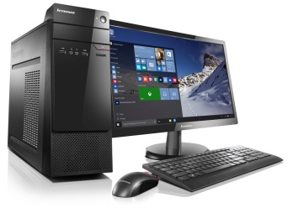  - GV nhận xét , tuyên dương và nêu lại máy tính có 4 bộ phận chính: thân máy, màn hình, chuột, bàn phím.  * Hoạt động 2: Một số loại máy tính thường gặp  - Có bao nhiêu loại máy tính mà em biết?  - GV nhận xét và tuyên dương.  - Ngoài máy tính để bàn thì còn có những loại máy tính nào thường gặp trong đời sống?  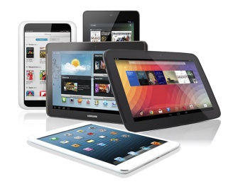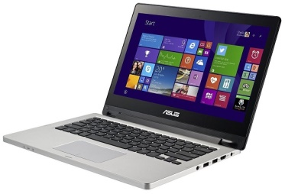  - GV nhận xét và tuyên dương.  - GV chốt: Ngoài máy tính để bàn thì còn có một số loại máy tính thường gặp trong đời sống là máy tính xách tay và máy tính bảng. | - Thảo luận nhóm đôi và nêu kết quả theo từng nhóm.  - Các nhóm nhận xét lẫn nhau.  - Hs Trả lời:  + Màn hình máy tính  + Thân máy tính  + Chuột máy tính  + Bàn phím máy tính.  - HS khác nhận xét.  - HS nhắc lại 4 bộ phận chính.  - HS trả lời.  - HS khác nhận xét.  - Quan sát tranh và trả lời: còn có một số loại máy tính thường gặp là máy tính xách tay và máy tính bảng.  - HS khác nhận xét.  - Một số HS nhắc lại một số loại máy tính thường gặp trong đời sống.
IV. ĐIỀU CHỈNH SAU BÀI DẠY:

